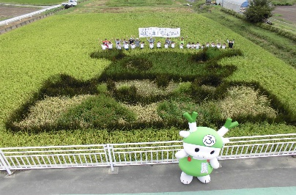

様々な問題に自ら立ち向かい、その解決に向けて異なる多様な他者と協働して力を合わせながら、それぞれの状況に応じて最適な解決方法を探り出していく力を持った人材

**【法令、県・市の計画等】**

・日本国憲法・教育基本法

・学校教育法・

・学習指導要領

・県教育課程編成要領

・埼玉県教育振興基本計画

・深谷市教育振興基本計画

・深谷市学校教育グランドデザイン

各種学力調査結果

学校評価

児童の実態

地域の実態

地域・保護者の願い

教師の願い

社会の要請

子どもたちの明日を信じ、今日を未来につなげる！

〇児童にとって、わかる喜びがあり、知・徳・体が身に付く、大好きな学校

〇保護者にとって、安心して我が子を任せ、信頼できる学校

〇教職員にとって、自分の持ち味が活かせる指導ができる、明るい学校

めざす

学校像

〇　学習習慣・学習規律の徹底

〇　学習指導の工夫改善（つなげる授業）

〇　ＩＣＴを効果的に活用した教育活動の推進

〇　活用・探究できる総合的な学習時間の充実

〇　学校図書館教育の充実（読書の習慣化）

〇　児童一人一人の居場所がある学級経営

〇　道徳教育・人権教育の充実（忠恕の心）

〇　生徒指導から児童支援への意識改革

〇　縦割り活動による交流教育の充実

〇　ふるさと教育の推進、笑育への取組

〇　基本的な生活習慣の確立（当たり前の向上）

〇　体育授業の充実と体育活動の推進

〇　健康教育の推進（むし歯予防　等）

〇　自校給食による、食育の推進

〇　安全教育・防災教育への積極的な取組

知識と知識をつなげる授業実践

心と心をつなげる人間関係づくり

心と体をつなげる体力向上

進んで学ぶ子（知）

思いやりのある子（徳）

体をきたえる健康な子

（体）

学校教育目標

川本南小学校のよい所

【恵まれた自然環境】

・埼玉桜１００選

・わんぱくの森

【ＰＴＡ活動の充実】

・さくらまつり

・サマーキャンプ　他

【学校応援団の活躍】

・田んぼアート

・花いっぱい運動

【異学年の交流】

・縦割り遊び

・縦割り給食

【郷土の偉人】

・畠山重忠（知・仁・勇）

・藤田雄山（和算の大家）

地域とのつながり

子ども同士のつながり

職員同士のつながり

学びに向かう力・人間力等

思考力・判断力・表現力等

知識・技能

育成を目指す資質・能力

自ら進んで学び確かな学力を身に付ける子

相手を思いやり、円滑な人間関係を築き、信頼される子

自ら進んで体を動かし、体をきたえる健康な子

めざす

児童像

計画を立て、目標に向かって努力する姿

いろいろと思考し、自分の考えを表現する姿

あきらめずに練習し知識・技能を身に付ける姿

友達との和を考え、目標に向かって協力する姿

友達の気持ちを認め、自分の思いを伝える姿

友達のよさに気づき、仲良く活動する姿

目標をもって、いろいろなことに挑戦する姿

活動を振り返り、より楽しく活動する姿

身体や健康について理解し、運動に取り組む姿

